Declaração

Eu, Ilda Maria Morais Massano Cardoso, na qualidade de autora correspondente do artigo original intitulado “Estudo fatorial exploratório das dimensões comportamentais de adesão em pessoas com diabetes mellitus tipo 1 e tipo 2”, declaro que:

- respeitei a Declaração de Helsínquia da Associação Médica Mundial que traduz as recomendações internacionais sobre investigação clínica, nomeadamente os princípios éticos para a investigação clínica envolvendo seres humanos, incluindo a investigação sobre dados e material humano identificáveis.
- tive uma contribuição substancial para o manuscrito, assim como as co-autoras;
- aprovo a versão final do manuscrito;
- o manuscrito não está sob revisão em qualquer outra revista, e que não foi publicado em parte ou no todo noutra revista;
- o manuscrito é parte da tese de doutoramento da primeira autora;
- o artigo é original;
- todas as afirmações apresentadas como factos são baseados na investigação dos Autores, que se responsabilizam por elas, sendo baseado numa dissertação de mestrado de uma das autoras e orientada por mim;
- o manuscrito, quer em parte quer no todo, não infringe nenhum copyright e não viola nenhum direito da privacidade;
- não existe, da parte de qualquer dos Autores, conflito de interesses;
- os Autores, ao submeterem o trabalho para publicação, transferem para a Revista Portuguesa de Investigação Comportamental e Social todos os direitos do copyright do artigo.

Autora Correspondente:
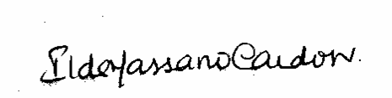
(Ilda Massano Cardoso)

Co-autores:
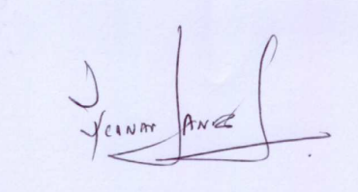
(Fernanda Daniel)

(Vitor Rodrigues)

(Manuela Carvalheiro)

